

BALANCE TÉCNICO DEL MERCADO ELÉCTRICO EN ESPAÑA 2025

1. Resumen ejecutivo
El mercado eléctrico español en 2025 presentó precios medios moderados, un incremento interanual contenido y una elevada volatilidad horaria asociada a la alta penetración de energías renovables.

2. Precios del mercado eléctrico
El precio medio anual del mercado diario se situó en torno a 65–66 €/MWh, lo que supone un incremento aproximado del 4–5% respecto a 2024.

3. Demanda eléctrica
La demanda eléctrica alcanzó aproximadamente 256 TWh en 2025, con un crecimiento del 2,6% respecto al año anterior.

4. Mix de generación eléctrica
Las energías renovables aportaron alrededor del 56% de la generación total, con la eólica como principal tecnología.

5. Indicadores clave del mercado eléctrico (2025)
Indicador | Valor
Precio medio mercado diario (€/MWh) | 65–66
Variación precio vs 2024 | +4–5%
Demanda eléctrica (TWh) | ≈256
Variación demanda vs 2024 | +2,6%
Porcentaje renovable | ≈56%
Saldo exportador (TWh) | ≈13
Potencia renovable instalada (GW) | >93

6. Conclusiones
La evolución del mercado eléctrico en 2025 refuerza la importancia de la gestión activa del suministro eléctrico. La volatilidad horaria y la elevada penetración renovable hacen recomendable combinar coberturas de precio, optimización del perfil de consumo y soluciones de autoconsumo y flexibilidad.

RESUMEN EJECUTIVO
Durante el año 2025, el mercado eléctrico español presentó precios medios moderados, con un valor medio anual en torno a 65–66 €/MWh, aunque con una elevada volatilidad horaria y estacional derivada de la alta penetración de energías renovables y del mayor peso de los ciclos combinados en las horas marginales.
En este contexto, la correcta gestión del suministro eléctrico ha sido un factor clave para mitigar el impacto de las subidas de precios y aprovechar las oportunidades del mercado. Gracias al trabajo desarrollado por Open Energies, se ha logrado adaptar las estrategias de compra a la evolución real del mercado eléctrico, optimizando las tarifas y ajustando los contratos a los perfiles de consumo de las empresas.
Esta labor de optimización ha permitido reducir la exposición a la volatilidad del mercado diario, mejorar la eficiencia económica del suministro eléctrico y garantizar precios competitivos, alineados con las condiciones reales del mercado durante 2025.

ANEXO TÉCNICO – GRÁFICAS DEL MERCADO ELÉCTRICO 2025
Este anexo recoge las principales gráficas de apoyo al análisis del mercado eléctrico español en 2025.

Precio medio anual del mercado eléctrico (2023–2025)
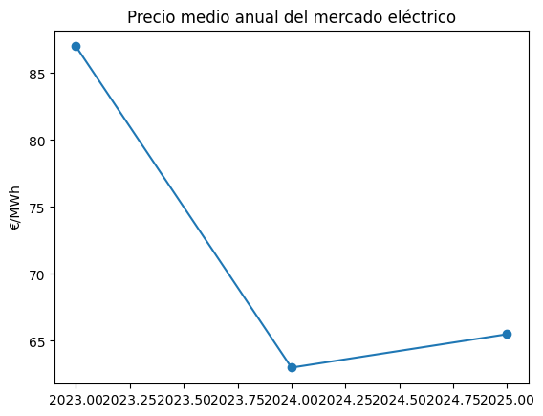

Precio medio mensual del pool eléctrico – 2025
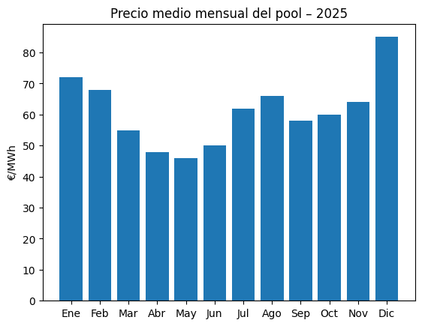

Curva horaria media de precios (verano vs invierno)
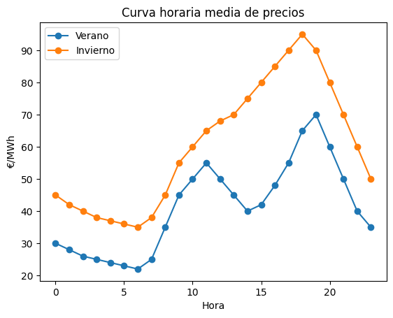

Evolución de la demanda eléctrica (2021–2025)
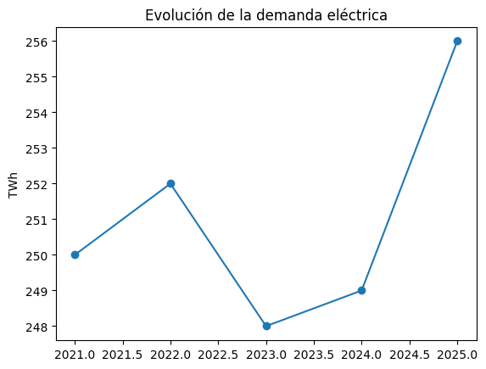

Mix de generación eléctrica en España – 2025
